Акция «Каникулы без дыма и огня»
С 15 июня на территории района стартует республиканская акция «Каникулы без дыма и огня!». Проходить акция будет на протяжении всего лета. Акция проводится с целью предупреждения гибели и травматизма детей, а также проведения образовательно-воспитательной работы в области безопасности жизнедеятельности с подрастающим поколением. Ведь именно в летние каникулы значительно возрастает риск возникновения пожаров по причине детской шалости с огнем, так и гибели детей на водоемах.
Пожары, возникающие по причине детской шалости с огнем – явление, к сожалению, далеко нередкое. Финал таких пожаров может быть очень трагичным. Почти все дети проявляют повышенный интерес к огню, не осознавая в полной мере его потенциальную опасность. Бывают случаи, когда взрослые ввиду разных обстоятельств вынуждены оставлять детей на какое-то время без присмотра. Это опасно, особенно если дети останутся в запертых квартирах или комнатах. В случае пожара они не смогут выйти из опасного помещения наружу.
В Столинском районе в 2019 году по причине детской шалости с огнем произошло 10 пожаров, гибели детей не допущено.
Случаи, когда погибают дети, также не единичны. В прошлом году в республике жертвами огня стало 2 детей. Самое страшное, что дети погибают по вине взрослых, нередко по вине самых близких и родных людей – родителей, которые пренебрегают вопросами безопасности.
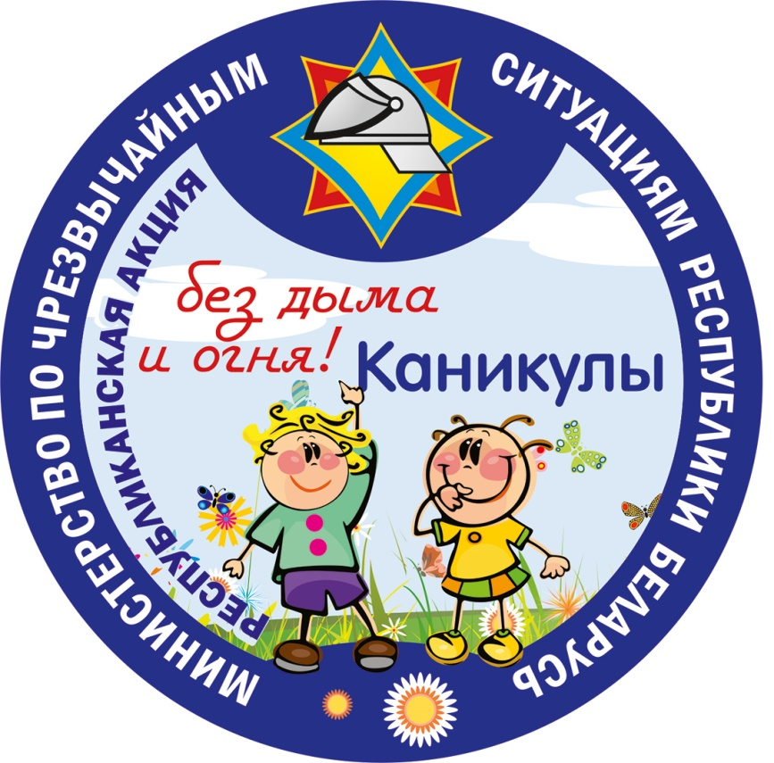
18 октября трагедия произошла в одном из населенных пунктов Дрибинского района. В то время, когда 25-летняя мама хлопотала по хозяйству в доме, на улице играли двое маленьких сыновей – 5-ти и 4-х лет. Вот только игры у них были совсем не детские - в руках малышей оказались спички. Солнечный день, сухое сено, один из детей поднес к нему зажженную спичку – мгновенно вспыхнул целый рулон. Испуганный 5-летний мальчик бросился к маме и рассказал о пожаре. Женщина начала заливать огонь водой и между рулонами соломы обнаружила бездыханное тело 4-летнего сына.

